1.) VCO (voltage-controlled oscillator) bir voltaj girişiyle frekansı ayarlanabilen bir osilatördür. Salınım frekansı ya da tekrarlama hızı uygulanan DC gerilim ile değişir. FM (Frekans Modülasyonu) ve PM (Faz Modülasyonu) sinyalleri oluşturmak için mesaj sinyali girişe uygulanabilir.

Yüksek frekansta çalışan VCO'larda gerilim ile kontrol edilen eleman genelde bir LC tank devresine bağlı bir varicap diyottur. Düşük frekanslı VCO'lar için ise, örneğin voltaj kontrollü bir akım kaynağı ile bir kapasitörün dolum hızını değiştirmek gibi, değişik methodlar kullanılabilir.

Çok kullanılan VCO türlerini şöyle ıralayabiliriz: Seri Colpitts (seri LC tank), Paralel Colpitts (paralel LC tank ), Clapp Hartley

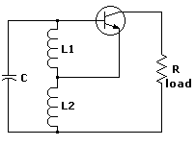
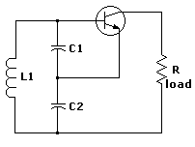
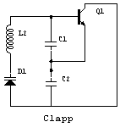
Colpitts ve Clapp osilatörlerinin geri besleme bölümü kapasitifdir, Hartley’ in geri besleme bölümü ise indüktiftir. Clapp osilatarü, kararlığı geliştirilmiş bir Colpitts osilatörüdür.
Yukarıda gösterilen Colpitts osilatörünün çıkış frekansının 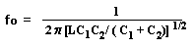 olduğu ifade edilebilir.
Fazla frekans değişimi gerektirmeyen, hassas frekans kontrollerinde ise Voltage Controlled Crystal Oscillators (VCXO) kullanılmaktadır.
2.) Frekans modülasyonunda bilgi taşıyıcının frekansını değiştirirken, genlik modülasyonunda bilgi taşıyıcının genliğini değiştirir.
FM: Ac cos(2πfc+ βsin(2πfmt)
AM: Ac (1+ ka m(t)) cos(2πfc)
Genlik modülasyonunda zarf sinyali mesaj sinyalinin özelliğine bağlı olarak değişir. Frekans modülasyonunda ise zarf sabittir
Frekans modülasyonunda gürültü genlik üzerinde değişimlere neden olduğundan frekans modülasyonu gürültüye karşı daha az duyarlıdır. Burada genlik sabit olduğu ve bilindiği için gürültünün etkileri bir filtre ile giderilebilir. Genlik modülasyonunda ise gürültü bilgi gibi algılanabilir.
Genlik modülasyonunda zero-crossing’ler mesaj bilgisini içerir ve periyodiktir. Frekans modülasyonunda ise zero crossingler sabit hızda değildir(yani periyodik değildir).
3.)
Ac = 1; % Tasiyici Genligi...
Am = 5; % Mesaj Sinyali Genligi...
fm = 10; % Mesaj Sinyali frekansi...
fc = 100; % Tasiyici Frekansi...
kf = 100; % Frekans Sapmasi (Frequency Deviation)...
t=[0:0.00001:0.2]; % zaman vektörü...
m_t = Am*cos(2*pi*fm*t); % Mesaj Sinyalinin zaman uzamnındaki ifadesi...
integral_m_t = cumtrapz(t,m_t); % cumtrapz fonksiyonu girilen matrix uzerinden kumulatif numerik integral alır...
s_t = Ac* cos(2*pi*fc*t + kf*integral_m_t); % Moduleli sinyal...
figure(1);
plot(t,m_t);
title('Mesaj Sinyali');
figure(2)
plot(t,integral_m_t);
title('Mesaj Sinyalinin Integrali');
figure(3);
plot(t,Ac* cos(2*pi*fc*t));
title('Tasiyici Sinyal');
figure(4);
plot(t,s_t);
title('Moduleli Sinyal');

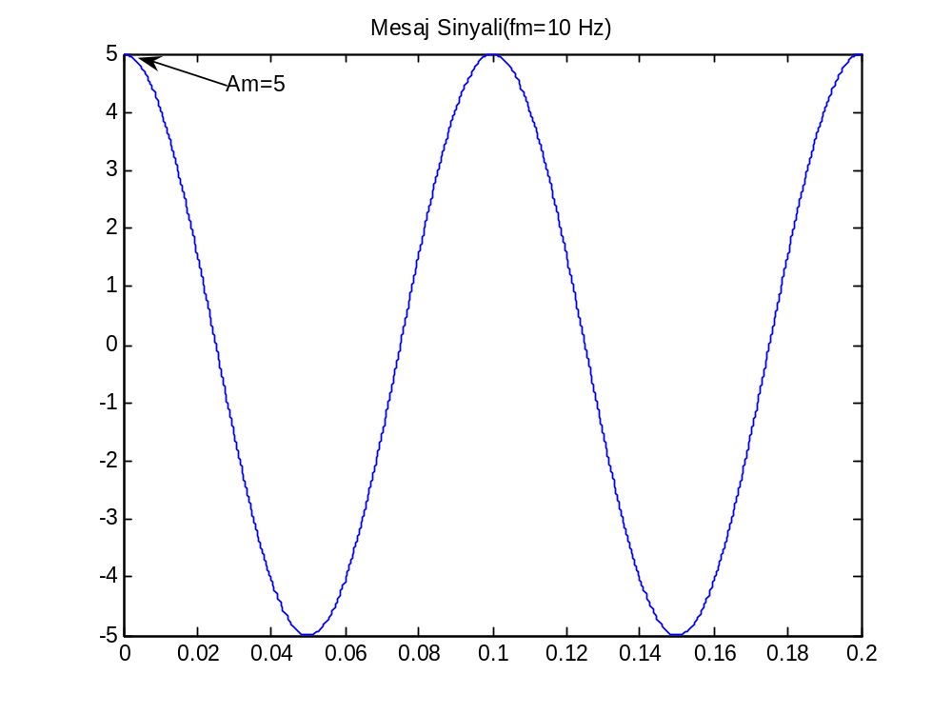
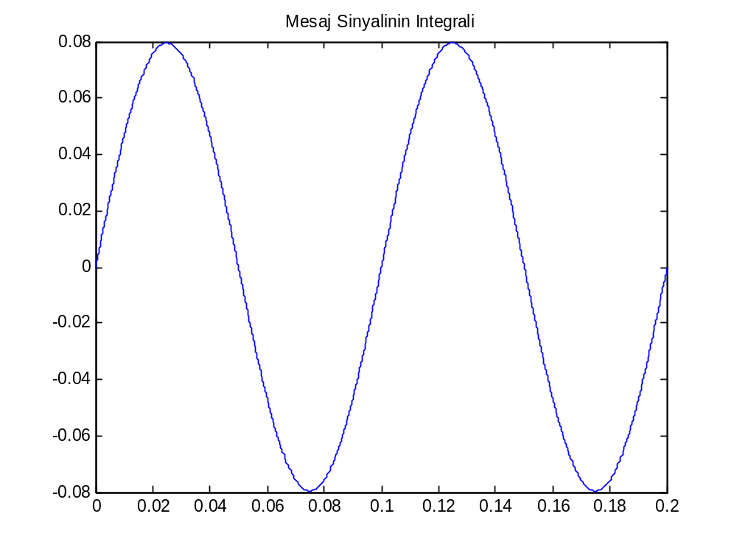

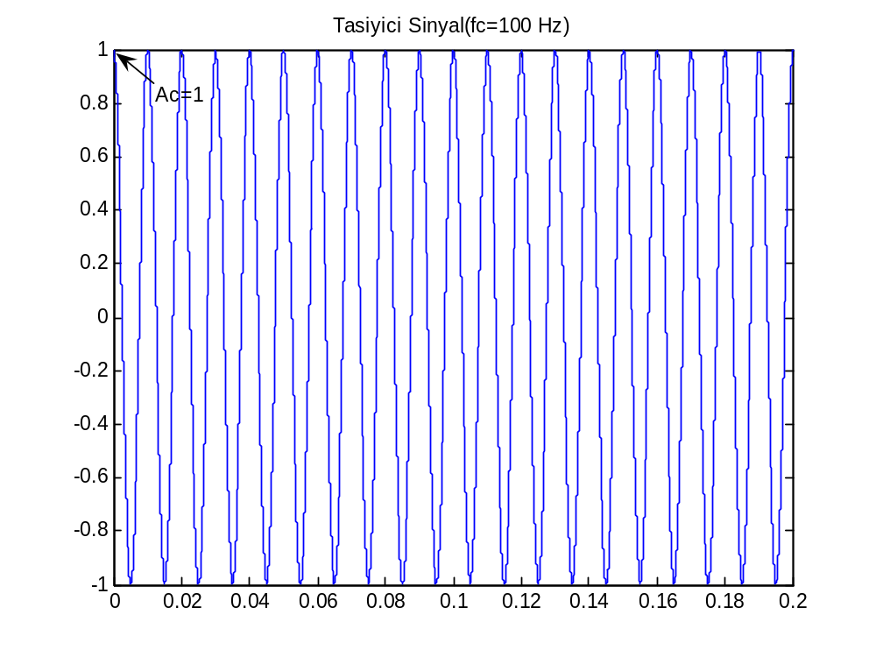

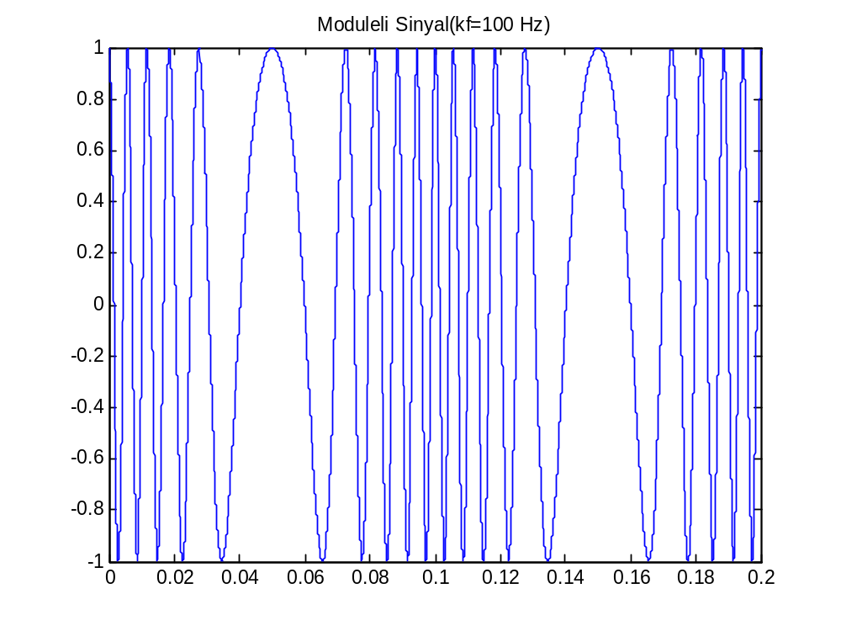
Matlab kodunda ve grafikte de verilen değerleri tekrar gösterecek olursak:

Ac = 1,
Am = 5,
fm = 10 Hz,
fc = 100 Hz,
kf = 100 Hz.

